中国科学院软件研究所
实验指导书

openEuler应用编程技术
第五章 程序库
实验5.3 进程间通信

材料编写人: | 实训辅导人员：
实训负责人: | 课时：
地点： | 日期：

任务一 使用共享内存进行进程间通信

1.1 相关知识介绍
共享内存是进程间通信中最简单的方式之一。共享内存允许两个或更多进程访问同一块内存，就如同 malloc() 函数向不同进程返回了指向同一个物理内存区域的指针。当一个进程改变了这块地址中的内容的时候，其它进程都会察觉到这个更改。
因为所有进程共享同一块内存，共享内存在各种进程间通信方式中具有最高的效率。访问共享内存区域和访问进程独有的内存区域一样快，并不需要通过系统调用或者其它需要切入内核的过程来完成。同时它也避免了对数据的各种不必要的复制。
要使用一块共享内存，进程必须首先分配它。随后需要访问这个共享内存块的每一个进程都必须将这个共享内存绑定到自己的地址空间中。当完成通信之后，所有进程都将脱离共享内存，并且由一个进程释放该共享内存块。
理解 Linux 系统内存模型可以有助于解释这个绑定的过程。在 Linux 系统中，每个进程的虚拟内存是被分为许多页面的。这些内存页面中包含了实际的数据。每个进程都会维护一个从内存地址到虚拟内存页面之间的映射关系。尽管每个进程都有自己的内存地址，不同的进程可以同时将同一个内存页面映射到自己的地址空间中，从而达到共享内存的目的。
分配一个新的共享内存块会创建新的内存页面。因为所有进程都希望共享对同一块内存的访问，只应由一个进程创建一块新的共享内存。再次分配一块已经存在的内存块不会创建新的页面，而只是会返回一个标识该内存块的标识符。一个进程如需使用这个共享内存块，则首先需要将它绑定到自己的地址空间中。这样会创建一个从进程本身虚拟地址到共享页面的映射关系。当对共享内存的使用结束之后，这个映射关系将被删除。当再也没有进程需要使用这个共享内存块的时候，必须有一个（且只能是一个）进程负责释放这个被共享的内存页面。
所有共享内存块的大小都必须是系统页面大小的整数倍。系统页面大小指的是系统中单个内存页面包含的字节数。在 Linux 系统中，内存页面大小是4KB，不过您仍然应该通过调用 getpagesize 获取这个值。
共享内存函数由shmget、shmat、shmdt、shmctl四个函数组成。下面的表格列出了这四个函数的函数原型及其具体说明。
1. shmget函数原型
shmget(得到一个共享内存标识符或创建一个共享内存对象)
所需头文件 | #include <sys/ipc.h>  #include <sys/shm.h>
函数说明 | 得到一个共享内存标识符或创建一个共享内存对象并返回共享内存标识符
函数原型 | int shmget(key_t key, size_t size, int shmflg)
函数传入值 | key | 0(IPC_PRIVATE)：会建立新共享内存对象
函数传入值 | key | 大于0的32位整数：视参数shmflg来确定操作。通常要求此值来源于ftok返回的IPC键值
函数传入值 | size | 大于0的整数：新建的共享内存大小，以字节为单位
函数传入值 | size | 0：只获取共享内存时指定为0
函数传入值 | shmflg | 0：取共享内存标识符，若不存在则函数会报错
函数传入值 | shmflg | IPC_CREAT：当shmflg&IPC_CREAT为真时，如果内核中不存在键值与key相等的共享内存，则新建一个共享内存；如果存在这样的共享内存，返回此共享内存的标识符
函数传入值 | shmflg | IPC_CREAT|IPC_EXCL：如果内核中不存在键值与key相等的共享内存，则新建一个消息队列；如果存在这样的共享内存则报错
函数返回值 | 成功：返回共享内存的标识符
函数返回值 | 出错：-1，错误原因存于error中
附加说明 | 上述shmflg参数为模式标志参数，使用时需要与IPC对象存取权限（如0600）进行|运算来确定信号量集的存取权限
错误代码 | EINVAL：参数size小于SHMMIN或大于SHMMAX  EEXIST：预建立key所指的共享内存，但已经存在  EIDRM：参数key所指的共享内存已经删除  ENOSPC：超过了系统允许建立的共享内存的最大值(SHMALL)  ENOENT：参数key所指的共享内存不存在，而参数shmflg未设IPC_CREAT位  EACCES：没有权限  ENOMEM：核心内存不足
在Linux环境中，对开始申请的共享内存空间进行了初始化，初始值为0x00。如果用shmget创建了一个新的消息队列对象时，则shmid_ds结构成员变量的值设置如下：
shm_lpid、shm_nattach、shm_atime、shm_dtime设置为0。
 msg_ctime设置为当前时间。
 shm_segsz设成创建共享内存的大小。
 shmflg的读写权限放在shm_perm.mode中。
 shm_perm结构的uid和cuid成员被设置成当前进程的有效用户ID，gid和cuid成员被设置成当前进程的有效组ID。
2. shmat函数原型
shmat(把共享内存区对象映射到调用进程的地址空间)
所需头文件 | #include <sys/types.h>  #include <sys/shm.h>
函数说明 | 连接共享内存标识符为shmid的共享内存，连接成功后把共享内存区对象映射到调用进程的地址空间，随后可像本地空间一样访问
函数原型 | void *shmat(int shmid, const void *shmaddr, int shmflg)
函数传入值 | msqid | 共享内存标识符
函数传入值 | shmaddr | 指定共享内存出现在进程内存地址的什么位置，直接指定为NULL让内核自己决定一个合适的地址位置
函数传入值 | shmflg | SHM_RDONLY：为只读模式，其他为读写模式
函数返回值 | 成功：附加好的共享内存地址
函数返回值 | 出错：-1，错误原因存于error中
附加说明 | fork后子进程继承已连接的共享内存地址。exec后该子进程与已连接的共享内存地址自动脱离(detach)。进程结束后，已连接的共享内存地址会自动脱离(detach)
错误代码 | EACCES：无权限以指定方式连接共享内存  EINVAL：无效的参数shmid或shmaddr  ENOMEM：核心内存不足
3. shmdt函数原型
shmat(断开共享内存连接)
所需头文件 | #include <sys/types.h>  #include <sys/shm.h>
函数说明 | 与shmat函数相反，是用来断开与共享内存附加点的地址，禁止本进程访问此片共享内存
函数原型 | int shmdt(const void *shmaddr)
函数传入值 | shmaddr：连接的共享内存的起始地址
函数返回值 | 成功：0
函数返回值 | 出错：-1，错误原因存于error中
附加说明 | 本函数调用并不删除所指定的共享内存区，而只是将先前用shmat函数连接（attach）好的共享内存脱离（detach）目前的进程
错误代码 | EINVAL：无效的参数shmaddr
4. shmctl函数原型
shmctl(共享内存管理)
所需头文件 | #include <sys/types.h>  #include <sys/shm.h>
函数说明 | 完成对共享内存的控制
函数原型 | int shmctl(int shmid, int cmd, struct shmid_ds *buf)
函数传入值 | msqid | 共享内存标识符
函数传入值 | cmd | IPC_STAT：得到共享内存的状态，把共享内存的shmid_ds结构复制到buf中
函数传入值 | cmd | IPC_SET：改变共享内存的状态，把buf所指的shmid_ds结构中的uid、gid、mode复制到共享内存的shmid_ds结构内
函数传入值 | cmd | IPC_RMID：删除这片共享内存
函数传入值 | buf | 共享内存管理结构体。具体说明参见共享内存内核结构定义部分
函数返回值 | 成功：0
函数返回值 | 出错：-1，错误原因存于error中
错误代码 | EACCESS：参数cmd为IPC_STAT，确无权限读取该共享内存  EFAULT：参数buf指向无效的内存地址  EIDRM：标识符为msqid的共享内存已被删除  EINVAL：无效的参数cmd或shmid  EPERM：参数cmd为IPC_SET或IPC_RMID，却无足够的权限执行

共享内存创建的流程：

1 调用ftok函数生成键值key

2 创建或打开共享内存

INCLUDEPICTURE "http://www.embedu.org/Column/images/Column851-3.jpg" \* MERGEFORMATINET 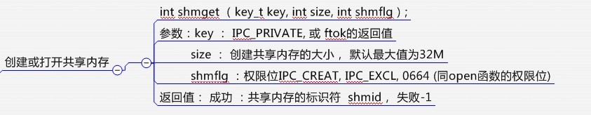

3 共享内存的映射

INCLUDEPICTURE "http://www.embedu.org/Column/images/Column851-4.jpg" \* MERGEFORMATINET 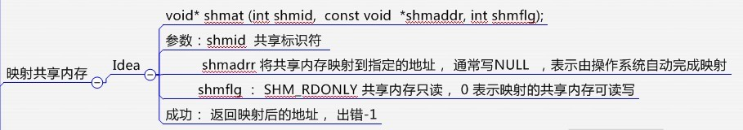

4 撤销共享内存的映射

INCLUDEPICTURE "http://www.embedu.org/Column/images/Column851-5.jpg" \* MERGEFORMATINET 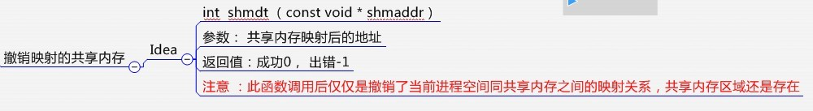

5 删除共享内存

INCLUDEPICTURE "http://www.embedu.org/Column/images/Column851-6.jpg" \* MERGEFORMATINET 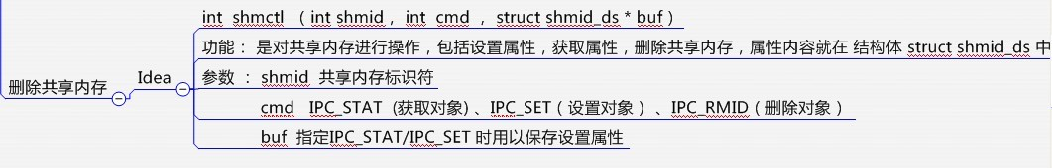

系统建立IPC通讯（如消息队列、共享内存时）必须指定一个ID值。通常情况下，该id值通过ftok函数得到。
ftok原型如下：
key_t ftok( char * fname, int id )
fname就时你指定的文件名(该文件必须是存在而且可以访问的)，id是子序号，虽然为int，但是只有8个比特被使用(0-255)。
当成功执行的时候，一个key_t值将会被返回，否则 -1 被返回。
在一般的UNIX实现中，是将文件的索引节点号取出，前面加上子序号得到key_t的返回值。如指定文件的索引节点号为65538，换算成16进制为 0x010002，而你指定的ID值为38，换算成16进制为0x26，则最后的key_t返回值为0x26010002。
查询文件索引节点号的方法是： ls -i
以下为测试程序：
#include <stdio.h>
#include <sys/types.h>
#include <sys/ipc.h>
#define IPCKEY 0x11
int main( void )
{
int i=0;
for ( i = 1; i < 256; ++ i )
printf( "key = %x\n", ftok( "/tmp", i ) );
return 0;
}

在成功获取到key之后，就可以使用该key作为某种方法的进程间通信的key值，例如shmget共享内存的方式。

shmget的函数原型为

int shmget( key_t, size_t, flag);

在创建成功后，就返回共享内存的描述符。在shmget中使用到的key_t就是通过ftok的方式生成的.

使用ipcs 命令可用于查看系统中包括共享内存在内的进程间通信机制的信息。指定-m参数以获取有关共享内存的信息。例如，以下的示例表示有一个编号为1627649的共享内存块正在使用中：

% ipcs -m ------ Shared Memory Segments -------- key shmid owner perms bytes nattch status 0x000

00000 —— 1627649 user 640 25600 0 如果这个共享内存块在程序结束后没有被删除而是被错误地保留下来，您可以用ipcrm命令删除它。

% ipcrm shm 1627649
共享内存块提供了在任意数量的进程之间进行高效双向通信的机制。每个使用者都可以读取写入数据，但是所有程序之间必须达成并遵守一定的协议，以防止诸如在 读取信息之前覆写内存空间等竞争状态的出现。不幸的是，Linux无法严格保证提供对共享内存块的独占访问，甚至是在您通过使用IPC_PRIVATE创 建新的共享内存块的时候也不能保证访问的独占性。 同时，多个使用共享内存块的进程之间必须协调使用同一个键值。
引入的头文件包括<stdio.h>，<unistd.h>，<string.h>，<sys/ipc.h>，<sys/shm.h>，<error.h>。

1.2 描述和审核要求
任务描述：
编写程序，实现父子进程通过共享内存进行数据通信。父子进程通过竞争方式来创建一个共享内存单元，然后子进程接受用户输入的信息（通过argv[1]输入），并将其写入到共享内存单元；父进程则从共享内存单元将该信息读出，并显示信息的个数。具体步骤为：
- 创建子进程；
- 将运行参数argv[1]字符串写入共享内存；
- 并打印写入字符串;
- 在父进程中读出所写入的字符串并打印。
- 最后练习memcpy和memmove内存段数据处理函数的使用
审核要求：
- 代码规范工整，使用shmget、shmat、shmctl函数；
- 学生理解所有函数的真实含义。

1.3 子任务规划

子任务1: 使用shmget函数创建共享内存（20’）
使用shmget函数创建共享内存，并输出创建的shmid。
输出结果为：
参考答案为：
#include <stdio.h>
#include <unistd.h>
#include <string.h>
#include <sys/ipc.h>
#include <sys/shm.h>
#include <error.h>
#define SIZE 1024
int main(int argc, char *argv[])
{
int shmid ;
char *shmaddr ;
struct shmid_ds buf ;
int flag = 0 ;
int pid ;
shmid = shmget(IPC_PRIVATE, SIZE, IPC_CREAT|0600 ) ;
if ( shmid < 0 )
{
perror("get shm ipc_id error") ;
return -1 ;
}
printf("shmid is: %d\n", shmid);
return 0 ;
}

子任务2：使用fork函数创建子进程（20’）
在子任务1的基础上，使用fork函数创建子进程，并在子进程中打印"this is child."，在父进程中打印“this is parent.”
输出结果为：
参考答案为：
#include <stdio.h>
#include <unistd.h>
#include <string.h>
#include <sys/ipc.h>
#include <sys/shm.h>
#include <error.h>
#define SIZE 1024
int main(int argc, char *argv[])
{
int shmid ;
char *shmaddr ;
struct shmid_ds buf ;
int flag = 0 ;
int pid ;
shmid = shmget(IPC_PRIVATE, SIZE, IPC_CREAT|0600 ) ;
if ( shmid < 0 )
{
perror("get shm ipc_id error") ;
return -1 ;
}
pid = fork() ;
if ( pid == 0 )
{

printf("this is child.\n");
return 0;
} else if ( pid > 0) {
wait(NULL);
printf("this is parent.\n");
}else{
perror("fork error") ;
shmctl(shmid, IPC_RMID, NULL) ;
}
return 0 ;
}

子任务3：在子进程中将参数字符串写入共享内存（40’）
基于子任务2的程序，在子进程中首先使用shmat函数与共享内存空间建立联系，将共享内存映射到子进程中，将参数字符串拷贝到共享内存中，拷贝完毕后使用shmdt函数分离共享内存对象。
输出结果为：
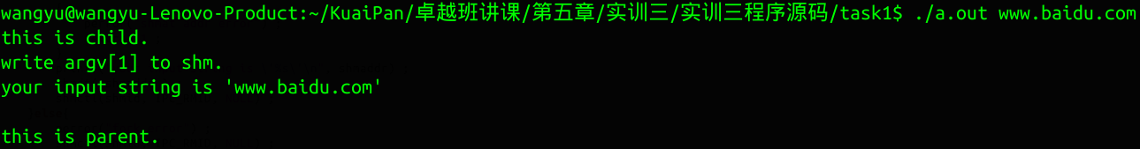
参考答案为：
#include <stdio.h>
#include <unistd.h>
#include <string.h>
#include <sys/ipc.h>
#include <sys/shm.h>
#include <error.h>
#define SIZE 1024
int main(int argc, char *argv[])
{
int shmid ;
char *shmaddr ;
struct shmid_ds buf ;
int flag = 0 ;
int pid ;
shmid = shmget(IPC_PRIVATE, SIZE, IPC_CREAT|0600 ) ;
if ( shmid < 0 )
{
perror("get shm ipc_id error") ;
return -1 ;
}
pid = fork() ;
if ( pid == 0 )
{
shmaddr = (char *)shmat( shmid, NULL, 0 ) ;
if ( (int)shmaddr == -1 )
{
perror("shmat addr error") ;
return -1 ;
}
strcpy( shmaddr, argv[1]) ;
printf("this is child.\nwrite argv[1] to shm.\nyour input string is \'%s\'\n", shmaddr);
shmdt( shmaddr ) ;
return 0;
} else if ( pid > 0) {
wait(NULL);
printf("\nthis is parent.\n");
}else{
perror("fork error") ;
shmctl(shmid, IPC_RMID, NULL) ;
}
return 0 ;
}

子任务4：打印共享内存大小和子进程、父进程进程号 （20’）
基于子任务3，在父进程中打印共享内存大小，以及父进程的进程号和子进程的进程号。
输出结果如下：
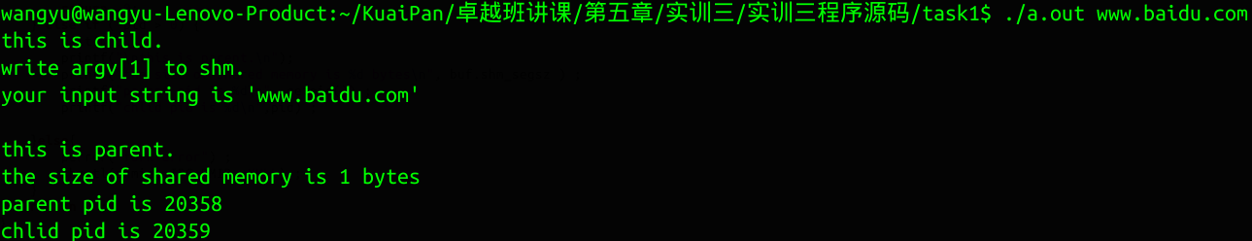
参考答案为：
#include <stdio.h>
#include <unistd.h>
#include <string.h>
#include <sys/ipc.h>
#include <sys/shm.h>
#include <error.h>
#define SIZE 1024
int main(int argc, char *argv[])
{
int shmid ;
char *shmaddr ;
struct shmid_ds buf ;
int flag = 0 ;
int pid ;
shmid = shmget(IPC_PRIVATE, SIZE, IPC_CREAT|0600 ) ;
if ( shmid < 0 )
{
perror("get shm ipc_id error") ;
return -1 ;
}
pid = fork() ;
if ( pid == 0 )
{
shmaddr = (char *)shmat( shmid, NULL, 0 ) ;
if ( (int)shmaddr == -1 )
{
perror("shmat addr error") ;
return -1 ;
}
strcpy( shmaddr, argv[1]) ;
printf("this is child.\nwrite argv[1] to shm.\nyour input string is \'%s\'\n", shmaddr);
shmdt( shmaddr ) ;
return 0;
} else if ( pid > 0) {
wait(NULL);
printf("\nthis is parent.\n");
printf("the size of shared memory is %d bytes\n", buf.shm_segsz ) ;
printf("parent pid is %d\n", getpid()) ;
printf("chlid pid is %d\n",pid) ;

}else{
perror("fork error") ;
shmctl(shmid, IPC_RMID, NULL) ;
}
return 0 ;
}

子任务5：父进程从共享内存中读出字符串（40’）
基于子任务4，首先采用shmctl函数取得对共享内存空间的控制，打印共享内存中的字符串，使用shmdt函数取消父进程与共享内存的关联，最后使用shmctl函数删除共享内存。
输出结果如下：
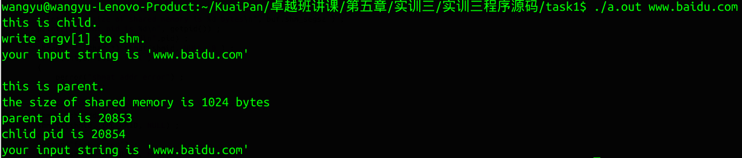
参考答案为：
#include <stdio.h>
#include <unistd.h>
#include <string.h>
#include <sys/ipc.h>
#include <sys/shm.h>
#include <error.h>
#define SIZE 1024
int main(int argc, char *argv[])
{
int shmid ;
char *shmaddr ;
struct shmid_ds buf ;
int flag = 0 ;
int pid ;
shmid = shmget(IPC_PRIVATE, SIZE, IPC_CREAT|0600 ) ;
if ( shmid < 0 )
{
perror("get shm ipc_id error") ;
return -1 ;
}
pid = fork() ;
if ( pid == 0 )
{
shmaddr = (char *)shmat( shmid, NULL, 0 ) ;
if ( (int)shmaddr == -1 )
{
perror("shmat addr error") ;
return -1 ;
}
strcpy( shmaddr, argv[1]) ;
printf("this is child.\nwrite argv[1] to shm.\nyour input string is \'%s\'\n", shmaddr);
shmdt( shmaddr ) ;
return 0;
} else if ( pid > 0) {
wait(NULL);
flag = shmctl( shmid, IPC_STAT, &buf) ;
if ( flag == -1 )
{
perror("shmctl shm error") ;
return -1 ;
}
printf("\nthis is parent.\n");
printf("the size of shared memory is %d bytes\n", buf.shm_segsz ) ;
printf("parent pid is %d\n", getpid()) ;
printf("chlid pid is %d\n",pid) ;
shmaddr = (char *) shmat(shmid, NULL, 0 ) ;
if ( (int)shmaddr == -1 )
{
perror("shmat addr error") ;
return -1 ;
}
printf("your input string is \'%s\'\n", shmaddr) ;
shmdt( shmaddr ) ;
shmctl(shmid, IPC_RMID, NULL) ;
}else{
perror("fork error") ;
shmctl(shmid, IPC_RMID, NULL) ;
}
return 0 ;
}

子任务6：非血缘关系使用共享内存（40’）
编写两个源文件write.c和read.c,两段代码分别完成将图书信息写入共享内存以及从共享内存读取图书信息的功能.
图书信息(no;name;price),使用结构体定义.
01 book1 10
02 book2 20
参考答案：
read.c:
#include <stdio.h>
#include <string.h>
#include <sys/ipc.h>
#include <sys/shm.h>
#include <sys/types.h>
#include <unistd.h>
typedef struct{
char no[8];
char name[8];
double price;
}book;
int main(int argc, char** argv)
{
int shm_id,i;
key_t key;
book *shmaddr;
char pathname[30] ;
strcpy(pathname,"/tmp") ;
key = frok(pathname,0x03);
if(key == -1)
{
perror("ftok error");
return -1;
}
printf("key=%d\n", key) ;
shm_id = shmget(key,0, 0);
if(shm_id == -1)
{
perror("shmget error");

return -1;
}
printf("shm_id=%d\n", shm_id) ;
shmaddr = (book*)shmat(shm_id,NULL,0);
printf("Book Information:\n");
for(i = 0;i<2;i++)
{
printf( "no:%s",(*(shmaddr+i)).no );
printf( " name:%s",(*(shmaddr+i)).name );
printf( " price:%f\n",(*(shmaddr+i)).price );
}
if(shmdt(shmaddr) == -1)
{
perror("detach error");
return -1;
}
shmctl(shm_id,IPC_RMID,NULL);
return 0 ;
}
write:
#include <stdio.h>
#include <sys/ipc.h>
#include <sys/shm.h>
#include <sys/types.h>
#include <unistd.h>
#include <string.h>
#define SIZE 1024
typedef struct{
char no[8];
char name[8];
double price;
}book;
int main(int argc, char** argv)
{
int shm_id,i;
key_t key;
char temp[8];
book *shmaddr;
char pathname[30] ;
book bookInfo[2];
strcpy(bookInfo[0].no,"01");
strcpy(bookInfo[0].name,"book1");
strcpy(bookInfo[1].no,"02");
strcpy(bookInfo[1].name,"book2");
bookInfo[0].price = 10;
bookInfo[1].price = 20;
strcpy(pathname,"/tmp") ;
key = ftok(pathname,0x03);
if(key==-1)
{
perror("ftok error");
return -1;
}
printf("key=%d\n",key) ;
shm_id=shmget(key,SIZE,IPC_CREAT|IPC_EXCL|0600);
if(shm_id==-1)
{
perror("shmget error");
return -1;
}
printf("shm_id=%d\n", shm_id) ;
shmaddr=(book*)shmat(shm_id,NULL,0);
for(i = 0;i<2;i++)
{
strncpy((shmaddr+i)->no,bookInfo[i].no,sizeof(bookInfo[i].no));
strncpy((shmaddr+i)->name,bookInfo[i].name,sizeof(bookInfo[i].name));
(shmaddr+i)->price = bookInfo[i].price;

}
shmdt(shmaddr) ;
return 0 ;
}

任务二 块数据操作（40‘）

2.1 相关函数介绍

strcpy()、memcpy()、memmove()、memset()是块数据操作的基本函数，其相关声明如下：
strcpy(), 字符串拷贝
char *strcpy(char *strDest, const char *strSrc)
{
assert((strDest!=NULL) && (strSrc !=NULL));
char *address = strDest;
while( (*strDest++ = * strSrc++) != '\0')
NULL ;
return address ;
}
memcpy, 拷贝不重叠的内存块
void *memcpy(void* pvTo, void* pvFrom, size_t size) //byte是java里的变量类型
{
assert(pvTo != NULL && pvFrom != NULL);
void* pbTo = (byte*)pvTo;
void* pbFrom = (byte*)pvFrom;
/* 内存块重叠吗？如果重叠，就使用memmove */
assert(pbTo>=pbFrom+size || pbFrom>=pbTo+size);
while(size-->0)
*pbTo++ == *pbFrom++;
return pvTo;
}
memmove, 拷贝内存块
void* memmove(void *dest, const void *src,size_t n)
{
if (n == 0) return 0;
if (dest == NULL) return 0;
if (src == NULL) return 0;
char *psrc = (char*)src;
char *pdest = (char*)dest;
if((dest <= psrc) || (pdest >= psrc + n)) /*检查是否有重叠问题 */
{
for(int i=0; i < n; i++) /*正向拷贝*/
{
*pdest = *psrc;
psrc++;
pdest++;
}
}
else /*反向拷贝*/
{
psrc += n;
pdest += n;
for(int i=0;i<n;i++)
{
psrc--;
pdest--;
*pdest = *psrc;
}
}
return dest;
}
memset:把buffer所指内存区域的前count个字节设置成字符c
void * Memset(void* buffer, int c, int count)
{
char* pvTo=(char*)buffer;
assert(buffer != NULL);
while(count-->0)
*pvTo++=(char)c;
return buffer;
}
memcmp：比较内存区间的前n个字符
头文件：#include <string.h>
定义函数：int memcmp (const void *s1, const void *s2, size_t n);
函数说明：memcmp()用来比较s1 和s2 所指的内存区间前n 个字符。

字符串大小的比较是以ASCII 码表上的顺序来决定，次顺序亦为字符的值。memcmp()首先将s1 第一个字符值减去s2 第一个字符的值，若差为0 则再继续比较下个字符，若差值不为0 则将差值返回。例如，字符串"Ac"和"ba"比较则会返回字符'A'(65)和'b'(98)的差值(－33)。
返回值：若参数s1 和s2 所指的内存内容都完全相同则返回0 值。s1 若大于s2 则返回大于0 的值。s1 若小于s2 则返回小于0 的值。
范例：
#include <string.h>
main(){
char *a = "aBcDeF";
char *b = "AbCdEf";
char *c = "aacdef";
char *d = "aBcDeF";
printf("memcmp(a, b):%d\n", memcmp((void*)a, (void*)b, 6));
printf("memcmp(a, c):%d\n", memcmp((void*)a, (void*)c, 6));
printf("memcmp(a, d):%d\n", memcmp((void*)a, (void*)d, 6));
}
执行结果：
memcmp(a, b):1 //字符串a>字符串b, 返回1
memcmp(a, c):-1 // 字符串a<字符串c, 返回－1
memcmp(a, d):0 //字符串a＝字符串d, 返回0

2.2 任务描述与要求

通过编写程序使用memcpy、memmove和memcmp函数，熟悉数据块操作函数使用的基本方法。
- 首先定义两个完全相同的字符串“abcdefghijklmn”。
- 使用memcpy方法将字符串1的子串进行拷贝，具体要求是源地址为字符串首地址，目标地址为首地址+3，拷贝的长度为5；
- 使用memmove方法将字符串2的子串进行拷贝，具体要求是源地址为字符串首地址，目标地址为首地址+3，拷贝的长度为5；
- 使用memcmp函数对字符串进行比较，若字符串1大于字符串2，则输出string1>string2，若相等则输出string1=string2，否则输出string1<string2。
输出结果如下：
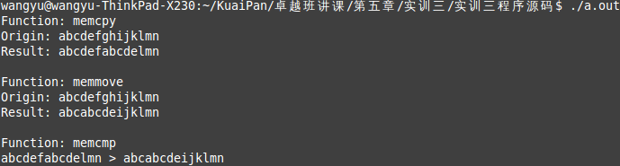
参考答案为：
#include <memory.h>
#include <string.h>
#include <stdio.h>

char string1[20] = "abcdefghijklmn";
char string2[20] = "abcdefghijklmn";

void main()
{
printf("Function: memcpy\n");
printf("Origin: %s\n", string1);
memcpy(string1+3, string1, 5);
printf("Result: %s\n", string1);

printf("Function: memmove\n");
printf("Origin: %s\n", string2);
memmove(string2+3, string2, 5);
printf("Result: %s\n", string2);

if(memcmp(string1, string2, 14) < 0){
printf("%s < %s\n", string1, string2);
}else if(memcmp(string1, string2, 14) == 0){
printf("%s = %s\n", string1, string2);
}else{
printf("%s > %s\n", string1, string2);
}
}

任务三 使用信号量进行进程间通信

3.1 相关知识介绍
信号量定义
最简单的信号量是一个只有0与1两个值的变量，二值信号量。这是最为通常的形式。具有多个正数值的信号量被称之为通用信号量。在本章的其余部分，我们将会讨论二值信号量。
P与V的定义出奇的简单。假定我们有一个信号量变量sv，两个操作定义如下：
P（S）： ①将信号量S的值减1，即S=S-1； ②如果S>0，则该进程继续执行；否则该进程置为等待状态，排入等待队列。

V（S）： ①将信号量S的值加1，即S=S+1；②如果S<0（表示有某些进程正在等待该资源），则唤醒某个进程。
信号量的另一个理解方式就是当临界区可用时信号量变量sv为true，当临界区忙时信号量变量被P(sv)减小，从而变为false，当临界区再次可用时 被V(sv)增加。注意，简单的具有一个我们可以减小或是增加的通常变量并不足够，因为我们不能用C，C++或是其他的编程语言来表述生成信号，进行原子 测试来确定变量是否为true，如果是则将其变为false。这就是使得信号量操作特殊的地方。

Linux信号量工具
现在我们已经了解了什么是信号量以及他们在理论上是如何工作的，现在我们可以来了解一下这些特性在Linux中是如何实现的。信号量函数接口设计十分精 细，并且提供了比通常所需要的更多的实用性能。所有的Linux信号量函数在通用的信号量数组上进行操作，而不是在一个单一的二值信号量上进行操作。乍看 起来，这似乎使得事情变得更为复杂，但是在一个进程需要锁住多个资源的复杂情况下，在信号量数组上进行操作将是一个极大的优点。在这一章，我们将会关注于 使用单一信号量，因为在大多数情况下，这正是我们需要使用的。
信号量函数定义如下：
#include <sys/sem.h>
int semctl(int sem_id, int sem_num, int command, ...);
int semget(key_t key, int num_sems, int sem_flags);
int semop(int sem_id, struct sembuf *sem_ops, size_t num_sem_ops);
事实上，为了获得我们特定操作所需要的#define定义，我们需要在包含sys/sem.h文件之前通常需要包含sys/types.h与sys/ipc.h文件。而在某些情况下，这并不是必须的。
因为我们会依次了解每一个函数，记住，这些函数的设计是用于操作信号量值数组的，从而会使用其操作向比单个信号量所需要的操作更为复杂。
注意，key的作用类似于一个文件名，因为他表示程序也许会使用或是合作所用的资源。相类似的，由semget所返回的并且为其他的共享内存函数所用的标 识符与由fopen函数所返回 的FILE *十分相似，因为他被进程用来访问共享文件。而且与文件类似，不同的进程会有不同的信号量标识符，尽管他们指向相同的信号量。key与标识符的用法对于在 这里所讨论的所有IPC程序都是通用的，尽管每一个程序会使用独立的key与标识符。
semget
semget函数创建一个新的信号量或是获得一个已存在的信号量键值。
int semget(key_t key, int num_sems, int sem_flags);
第一个参数key是一个用来允许不相关的进程访问相同信号量的整数值。所有的信号量是为不同的程序通过提供一个key来间接访问的，对于每一个信号量系统 生成一个信号量标识符。信号量键值只可以由semget获得，所有其他的信号量函数所用的信号量标识符都是由semget所返回的。
任何一个IPC对象都需要有一个整型key来标识，为了便于没有家族关系的进程共享，一般用fork去生成这个key，而fork又可借助文件系统上文件的名称unique特性和访问权限来对共享做基本限制。实际上，os不限制key的生成方式，使用fork只是一种惯例。
还有一个特殊的信号量key值，IPC_PRIVATE(通常为0)，其作用是创建一个只有创建进程可以访问的信号量。这通常并没有有用的目的，而幸运的是，因为在某些Linux系统上，手册页将IPC_PRIVATE并没有阻止其他的进程访问信号量作为一个bug列出。
num_sems参数是所需要的信号量数目。这个值通常总是1。
sem_flags参数是一个标记集合，与open函数的标记十分类似。低九位是信号的权限，其作用与文件权限类似。另外，这些标记可以与 IPC_CREAT进行或操作来创建新的信号量。设置IPC_CREAT标记并且指定一个已经存在的信号量键值并不是一个错误。如果不需 要，IPC_CREAT标记只是被简单的忽略。我们可以使用IPC_CREAT与IPC_EXCL的组合来保证我们可以获得一个新的，唯一的信号量。如果 这个信号量已经存在，则会返回一个错误。
如果成功，semget函数会返回一个正数；这是用于其他信号量函数的标识符。如果失败，则会返回-1。
semop
函数semop用来改变信号量的值：
int semop(int sem_id, struct sembuf *sem_ops, size_t num_sem_ops);
第一个参数，sem_id，是由semget函数所返回的信号量标识符。第二个参数，sem_ops，是一个指向结构数组的指针，其中的每一个结构至少包含下列成员：
struct sembuf {
short sem_num;
short sem_op;
short sem_flg;
}
第一个成员，sem_num，是信号量数目，通常为0，除非我们正在使用一个信号量数组。sem_op成员是信号量的变化量值。（我们可以以任何量改变信 号量值，而不只是1）通常情况下中使用两个值，-1是我们的P操作，用来等待一个信号量变得可用，而+1是我们的V操作，用来通知一个信号量可用。
最后一个成员，sem_flg，通常设置为SEM_UNDO。这会使得操作系统跟踪当前进程对信号量所做的改变，而且如果进程终止而没有释放这个信号量， 如果信号量为这个进程所占有，这个标记可以使得操作系统自动释放这个信号量。将sem_flg设置为SEM_UNDO是一个好习惯，除非我们需要不同的行 为。如果我们确实变我们需要一个不同的值而不是SEM_UNDO，一致性是十分重要的，否则我们就会变得十分迷惑，当我们的进程退出时，内核是否会尝试清 理我们的信号量。
semop的所用动作会同时作用，从而避免多个信号量的使用所引起的竞争条件。我们可以在手册页中了解关于semop处理更为详细的信息。
semctl
semctl函数允许信号量信息的直接控制：
int semctl(int sem_id, int sem_num, int command, ...);
第一个参数，sem_id，是由semget所获得的信号量标识符。sem_num参数是信号量数目。当我们使用信号量数组时会用到这个参数。通常，如果 这是第一个且是唯一的一个信号量，这个值为0。command参数是要执行的动作，而如果提供了额外的参数，则是union semun，根据X/OPEN规范，这个参数至少包括下列参数：
union semun {
int val;
struct semid_ds *buf;
unsigned short *array;
}
许多版本的Linux在头文件(通常为sem.h)中定义了semun联合，尽管X/Open确认说我们必须定义我们自己的联合。如果我们发现我们确实需 要定义我们自己的联合，我们可以查看semctl手册页了解定义。如果有这样的情况，建议使用手册页中提供的定义，尽管这个定义与上面的有区别。
有多个不同的command值可以用于semctl。在这里我们描述两个会经常用到的值。要了解semctl功能的详细信息，我们应该查看手册页。
这两个通常的command值为：
SETVAL：用于初始化信号量为一个已知的值。所需要的值作为联合semun的val成员来传递。在信号量第一次使用之前需要设置信号量。
IPC_RMID：当信号量不再需要时用于删除一个信号量标识。
semctl函数依据command参数会返回不同的值。对于SETVAL与IPC_RMID，如果成功则会返回0，否则会返回-1。

任务四 亲缘关系进程使用无名管道通信

4.1 相关知识介绍
管道(pipe)
实现机制：
管道是由内核管理的一个缓冲区，相当于我们放入内存中的一个纸条。管道的一端连接一个进程的输出。这个进程会向管道中放入信息。管道的另一端连接一个进程的输入，这个进程取出被放入管道的信息。一个缓冲区不需要很大，它被设计成为环形的数据结构，以便管道可以被循环利用。当管道中没有信息的话，从管道中读取的进程会等待，直到另一端的进程放入信息。当管道被放满信息的时候，尝试放入信息的进程会等待，直到另一端的进程取出信息。当两个进程都终结的时候，管道也自动消失。
INCLUDEPICTURE "http://pic002.cnblogs.com/images/2012/426620/2012110216160766.jpg" \* MERGEFORMATINET 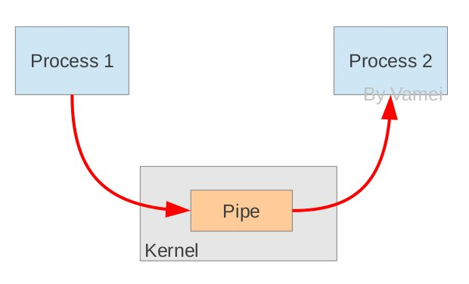
从原理上，管道利用fork机制建立，从而让两个进程可以连接到同一个PIPE上。最开始的时候，上面的两个箭头都连接在同一个进程Process 1上(连接在Process 1上的两个箭头)。当fork复制进程的时候，会将这两个连接也复制到新的进程(Process 2)。随后，每个进程关闭自己不需要的一个连接 (两个黑色的箭头被关闭; Process 1关闭从PIPE来的输入连接，Process 2关闭输出到PIPE的连接)，这样，剩下的红色连接就构成了如上图的PIPE。
INCLUDEPICTURE "http://pic002.cnblogs.com/images/2012/426620/2012110216183818.jpg" \* MERGEFORMATINET 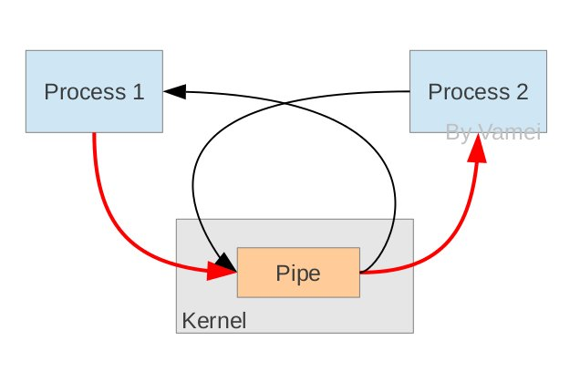
关于管道的读写
管道实现的源代码在fs/pipe.c中，在pipe.c中有很多函数，其中有两个函数比较重要，即管道读函数pipe_read()和管道写函数 pipe_wrtie()。管道写函数通过将字节复制到 VFS 索引节点指向的物理内存而写入数据，而管道读函数则通过复制物理内存中的字节而读出数据。当然，内核必须利用一定的机制同步对管道的访问，为此，内核使用了锁、等待队列和信号。
当写进程向管道中写入时，它利用标准的库函数write()，系统根据库函数传递的文件描述符，可找到该文件的 file 结构。file 结构中指定了用来进行写操作的函数（即写入函数）地址，于是，内核调用该函数完成写操作。写入函数在向内存中写入数据之前，必须首先检查 VFS 索引节点中的信息，同时满足如下条件时，才能进行实际的内存复制工作：
·内存中有足够的空间可容纳所有要写入的数据；
·内存没有被读程序锁定。
如果同时满足上述条件，写入函数首先锁定内存，然后从写进程的地址空间中复制数据到内存。否则，写入进程就休眠在 VFS 索引节点的等待队列中，接下来，内核将调用调度程序，而调度程序会选择其他进程运行。写入进程实际处于可中断的等待状态，当内存中有足够的空间可以容纳写 入数据，或内存被解锁时，读取进程会唤醒写入进程，这时，写入进程将接收到信号。当数据写入内存之后，内存被解锁，而所有休眠在索引节点的读取进程会被唤 醒。
管道的读取过程和写入过程类似。但是，进程可以在没有数据或内存被锁定时立即返回错误信息，而不是阻塞该进程，这依赖于文件或管道的打开模式。反之，进程 可以休眠在索引节点的等待队列中等待写入进程写入数据。当所有的进程完成了管道操作之后，管道的索引节点被丢弃，而共享数据页也被释放。
Linux函数原型
#include <unistd.h>
int pipe(int filedes[2]);
filedes[0]用于读出数据，读取时必须关闭写入端，即close(filedes[1]);
filedes[1]用于写入数据，写入时必须关闭读取端，即close(filedes[0])。

子任务7：父子进程使用无名管道通信(pipe)
父进程：
读取键盘输入的字符串将其写入无名管道.
子进程：
从有名管道中读取数据并现实在屏幕上.

参考代码
#include <stdio.h>
#include <stdlib.h>
#include <unistd.h>
#include <sys/types.h>
#define SIZE 128

int main(int argc,char *argv[])
{
pid_t pid;
int fd[2];
char out[SIZE] = "this is out";
char in[SIZE]="Child process is sending a message";
pipe(fd);
while((pid=fork())<0);
if(pid==0)
{
close(fd[1]);
read(fd[0],out,SIZE);
fprintf(stdout,"out:%s\n",out);

exit(0);
}
else
{
close(fd[0]);
write(fd[1],in,SIZE);
printf("in:%s\n",in);
sleep(1);

}
return 0;
}

任务五 非亲缘关系进程使用有名管道通信(未做)

5.1 相关知识介绍
mkfifo函数的作用是在文件系统中创建一个文件，该文件用于提供FIFO功 能，即命名管道。前边讲的那些管道都没有名字，因此它们被称为匿名管道，或简称管道。对文件系统来说，匿名管道是不可见的，它的作用仅限于在父进程和子进 程两个进程间进行通信。而命名管道是一个可见的文件，因此，它可以用于任何两个进程之间的通信，不管这两个进程是不是父子进程，也不管这两个进程之间有没 有关系。
1、创建有名管道
Mkfifo函数的原型如下所示：
#include <sys/types.h>
#include <sys/stat.h>
int mkfifo( const char *pathname, mode_t mode );

mkfifo函数需要两个参数，第一个参数（pathname）是将要在文件系统中创建的一个专用文件。第二个参数（mode）用来规定FIFO的读写权限。mkfifo函数如果调用成功的话，返回值为0；如果调用失败返回值为-1。

下面我们以一个实例来说明如何使用mkfifo函数建一个fifo，具体代码如下所示：
int ret;
... ret = mkfifo( "/tmp/cmd_pipe", S_IFIFO | 0666 );
if (ret == 0)
...{ // 成功建立命名管道 }
else
...{ // 创建命名管道失败 }

在这个例子中，利用/tmp目录中的cmd_pipe文件建立了一个命名管道（即fifo）。之后，就可以打开这个文件进行读写操作，并以此进行通信了。命名管道一旦打开，就可以利用典型的输入输出函数从中读取内容。举例来说，下面的代码段向我们展示了如何通过fgets函数来从管道中读取内容：
pfp = fopen( "/tmp/cmd_pipe", "r" );
... ret = fgets( buffer, MAX_LINE, pfp );
我们还能向管道中写入内容，下面的代码段向我们展示了利用fprintf函数向管道写入的具体方法：
pfp = fopen( "/tmp/cmd_pipe", "w+ );
... ret = fprintf( pfp, "Here’s a test string!/n" );
2、读写有名管道
#include <unistd.h>
ssize_t read (int fd , void * buf , size_t nbytes)
ssize_t write (int fd , void * buf , size_t nbytes)
在读写有名管道之前，需要用open函 数打开该有名管道，打开有名管道操作与其他文件有一定的区别：如果希望打开管道的写端，则需要另一个进程打开管道的读端，如果只打开有名管道的一端，则系 统将暂时阻塞打开进程，直到有另一个进程打开管道的另一端，当前进程才会继续执行，因此，在使用有名管道时，一定要使用两个进程分别打开其读端和写端。

5.2 任务描述与要求
编写两个进程，一个读进程，一个写进程，完成以下任务：
写进程：
将要发送的数据“hello world！”发送到有名管道。
读进程：
从有名管道中读取发送端发送的数据。
输出要求：
先执行写端./fifo_write，输出：
Process *** opening FIFO O_WRONLY
接着执行读端./fifo_read，输出：
Process *** opening FIFO O_RDONLY
the file's descriptor is *
the read data is hello world!
Process *** finished, 13 bytes read
执行读端后，写端输出的信息：
the file's descriptor is *
write data is hello world!, 13 bytes is write
Process *** finished
参考答案：
fifo_write_7.c
#include <unistd.h>
#include <stdlib.h>
#include <stdio.h>
#include <string.h>
#include <fcntl.h>
#include <limits.h>
#include <sys/types.h>
#include <sys/stat.h>
#define FIFO_NAME "/tmp/my_fifo"
int main(int argc, char *argv[])
{
int pipe_fd;
int res;
char buffer[] = "hello world!";
if(access(FIFO_NAME, F_OK) == -1)
{
res = mkfifo(FIFO_NAME, 0766);
if(res != 0)
{
fprintf(stderr, "Could not create fifo %s\n", FIFO_NAME);
exit(EXIT_FAILURE);
}
}
printf("Process %d opening FIFO O_WRONLY\n", getpid());
pipe_fd = open(FIFO_NAME, O_WRONLY);
printf("the file's descriptor is %d\n", pipe_fd);
if(pipe_fd != -1)
{
res = write(pipe_fd, buffer, sizeof(buffer));
if(res == -1)
{
fprintf(stderr, "Write error on pipe\n");
exit(EXIT_FAILURE);
}
printf("write data is %s, %d bytes is write\n", buffer, res);
(void) close(pipe_fd);
}
else
{
exit(EXIT_FAILURE);
}
printf("Process %d finished\n", getpid());
exit(EXIT_SUCCESS);
}
fifo_read_7.c
#include <unistd.h>
#include <stdlib.h>
#include <stdio.h>
#include <string.h>
#include <fcntl.h>
#include <limits.h>
#include <sys/types.h>
#include <sys/stat.h>
#define FIFO_NAME "/tmp/my_fifo"
int main (int argc, char *argv[])
{
int pipe_fd;
int res;
char buffer[4096];
int bytes_read = 0;
memset(buffer, '\0', sizeof(buffer));
printf("Process %d opening FIFO O_RDONLY\n", getpid());
pipe_fd = open(FIFO_NAME, O_RDONLY);

printf("the file's descriptor is %d\n", pipe_fd);
if(pipe_fd != -1)
{
bytes_read = read(pipe_fd, buffer, sizeof(buffer));
printf("the read data is %s\n", buffer);
close(pipe_fd);
}
else
{
exit(EXIT_FAILURE);
}
printf("Process %d finished, %d bytes read\n", getpid(), bytes_read);
exit(EXIT_SUCCESS);
}

